BRUKNER, JOSEF:
OBRAZÁRNA
Všelijaké malování ke čtení a ke koukání
(1982)

Kniha lyrické poezie inspirovaná výtvarnými díly
Pro čtenáře od 7 let; četba nejen pro děti

Zalíbil se vám někdy nějaký obraz či obrázek natolik, že vás přímo lákalo alespoň na chvíli vstoupit do jeho barevného světa? Jaké by asi bylo hrát si s tou podivuhodnou změtí čar, otisků a tvarů, které visí zakonzervované na zdech výstavních síní... Pokud vstoupíte do Obrazárny, knížky plné básní z obrazů o obrazech, získáte na své cestě za uměním z barev výtečnou průvodkyni hýřící fantazií, hravostí a překvapeními. Ta jsou ukryta ve hře se slovy a představami o skutečných a současně kouzelných místech, rostlinách, zvířatech i lidech…

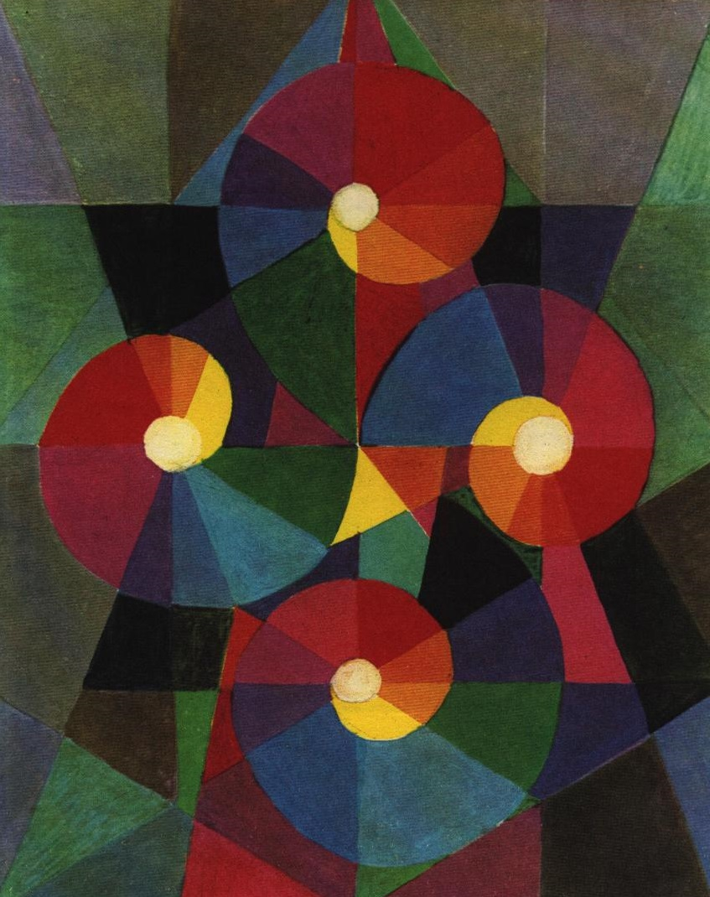
HRA NA BARVY

Byl jednou jeden domeček
a v tom domečku stoleček
a v tom stolečku šuplíček
a třiatřicet barviček.
Červená, modrá, a tak dál…
Jeden malíř tu na ně ráno,
jako se hraje na piáno,
hrál:
První – druhá,
první – druhá…
a z oken se linula duha.
Johannes Itten – Spirála

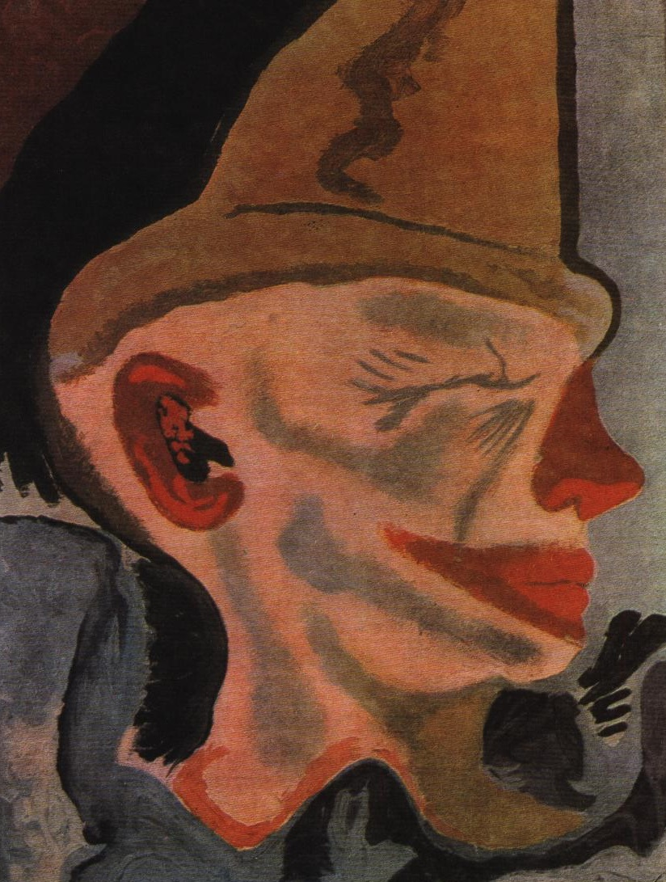
KLAUN

Drazí dámové a páni,
klaun – ten nemá nikde stání,
metá salta, létá vzduchem,
padá na nos, vrtí uchem,
z žebříku se na zem zřítí,
kabát má z chatrných nití,
židli, aby pod ním spadla,
růži, aby v ruce zvadla,
kolem samé trosky, střepy,
jen smůla se na něj lepí.
Každý z nás by radši utek,
ale on nemá rád smutek, František Tichý – Klaun
chce, abychom radost měli
a na židli neseděli,
když přijdeme do cirkusu
jako hejno kakabusů.

PROCHÁZKA
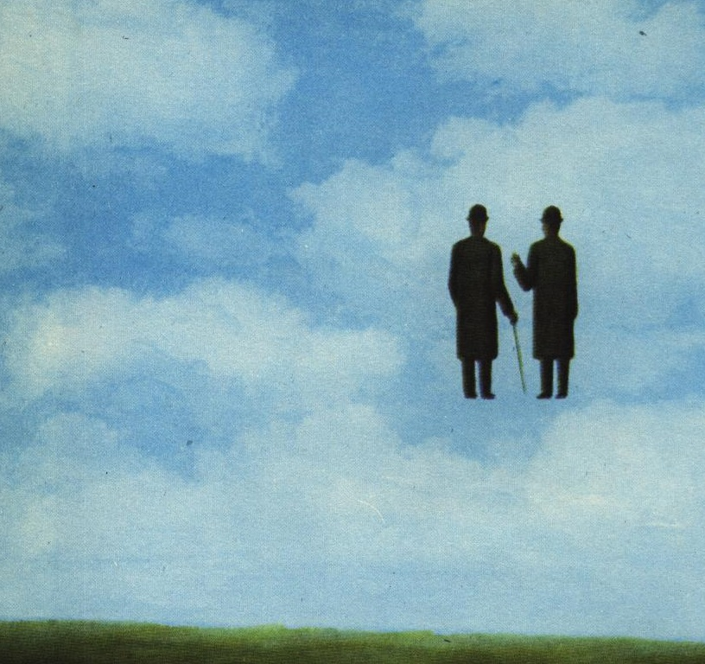
Tak už to asi bude
do skonání světa,
že po zemi se jde
a po obloze létá.

A je to stejné v Brně,
v Paříži i v Praze.
Jinak to chodí
pouze na obraze. René Margitte – Rozhovor

Tam páni jdou a jdou
zabráni do hovoru,
ani si nevšimli,
že už jsou na obzoru.
Jdou dál a dál,
ti povídaví páni…
kdopak ví, kam se dá
jít po nebeské báni.

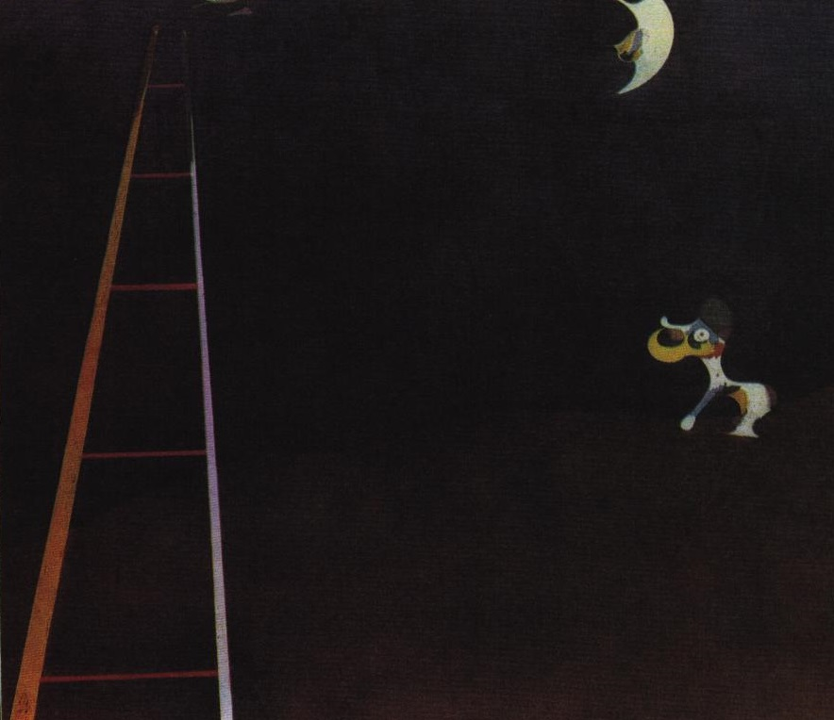
PES A MĚSÍC

Země je velká,
okraj noci daleký je.
Co dělá ve tmě
malý psíček?
Na měsíček
vyje:
Měsíci, buď mým přítelem, Joan Miró – Pes a měsíc
zůstali jsme tak sami
pod hvězdami
ve světě setmělém.
V tu chvíli malíř
žebřík přistrčí
a pejsek,
kterému se stýská,
měsíci může do uší
své stesky šeptat
zblízka.

NA BÍLÉ
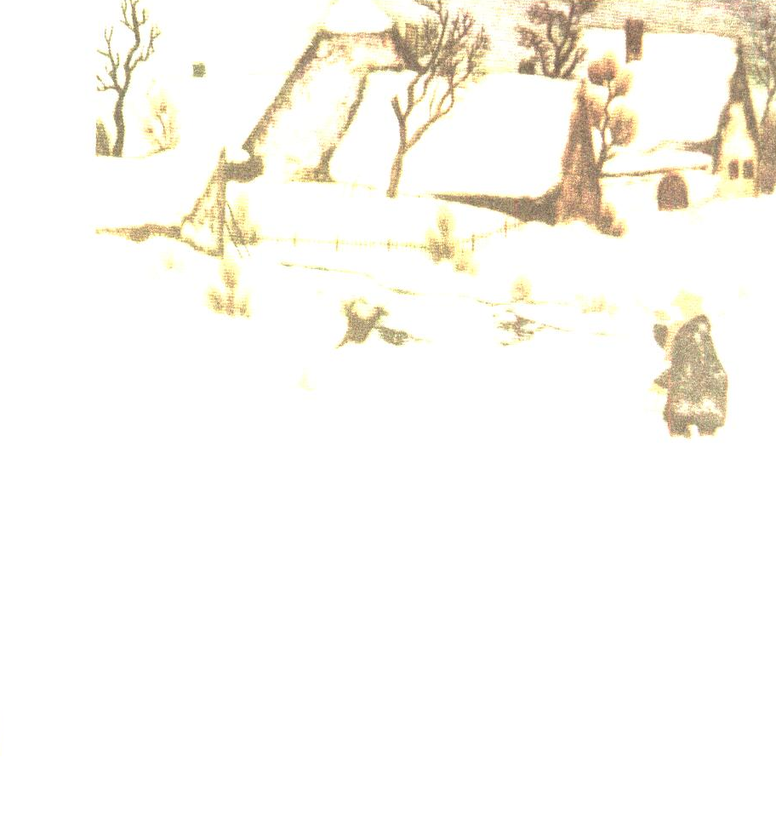
Když z nebe spadnou bílé vločky
a blízko kamen lehají
psi s bílou srstí, bílé kočky
a sněžné sovy létají,
tu vezme malíř čtvrtku bílou –
a má hned půlku obrázku. Ji
Co udělá však s druhou, zbylou?
Odpověz na tuto otázku!

Namaluje tam stopy – důlky,
domy a lidi spící v nich, Jiří Trnka – Zima
a tu se mu i z bílé půlky
stane sníh,
ano – samý sníh.

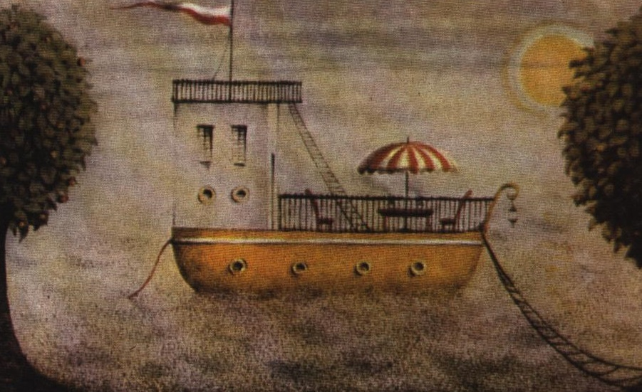
LODIČKY

Tlusté koráby a parníky
plují přes oceán Tichý čili Veliký,
hubenější podle pradávného zvyku
plují křížem krážem zase v Atlantiku.
A ty malinkaté, což je taky v pořádku,
brouzdají se v malém mořátku. Ludmila Jiřincová – Veselá loď

V ledových mořích plavou lodi mrzouti,
vzteklouni s bouřkami se kohoutí,
líné se povalují v zálivech
na vlnách měkkých jako mech.

Jenom ta má se toulá kdesi.
Teprve večer, když jdu spát,
odkudsi ze tmy připluje si,
aby mě mohla pohoupat.

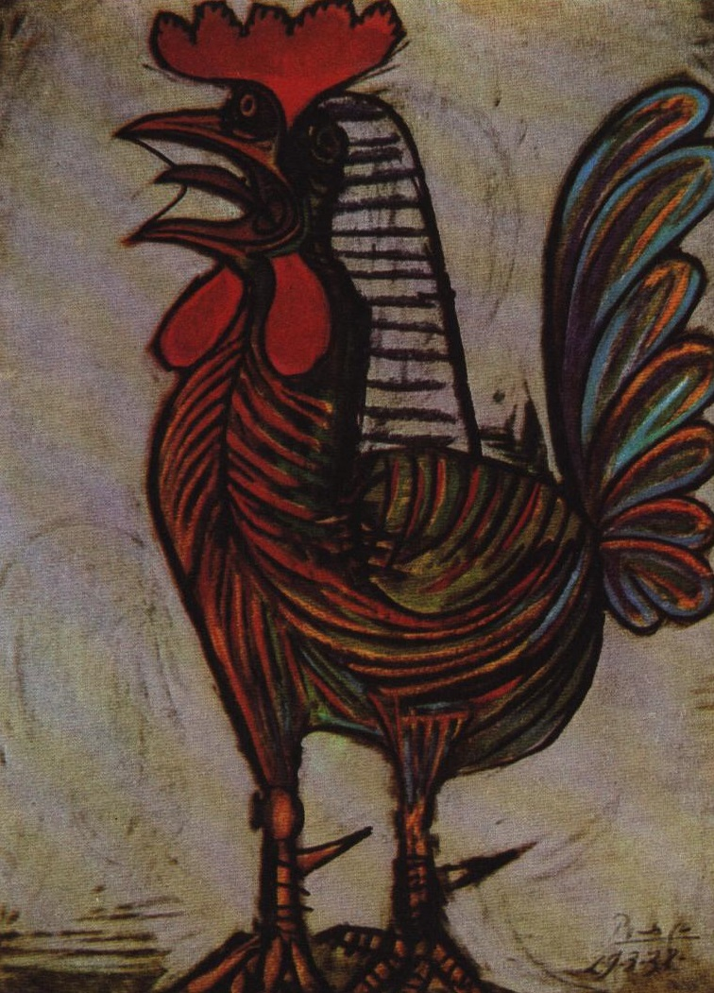
KOHOUT

Na našem dvoře stojí dřevník
a na něm kohout korouhevník
každý den prapor vyvěsí:
od hřebínku až po ostruhy
oznamují nám barvy duhy,
že slunce vyšlo za lesy.

Praporečník už od svítání
probouzí trubkou kokrhání
všechny, kdož dosud nevstali.
A vězte, že ten rytíř jitra
nedá vám pokoj ani zítra,
vy strašná vojska ospalých! Pablo Picasso – Kohout
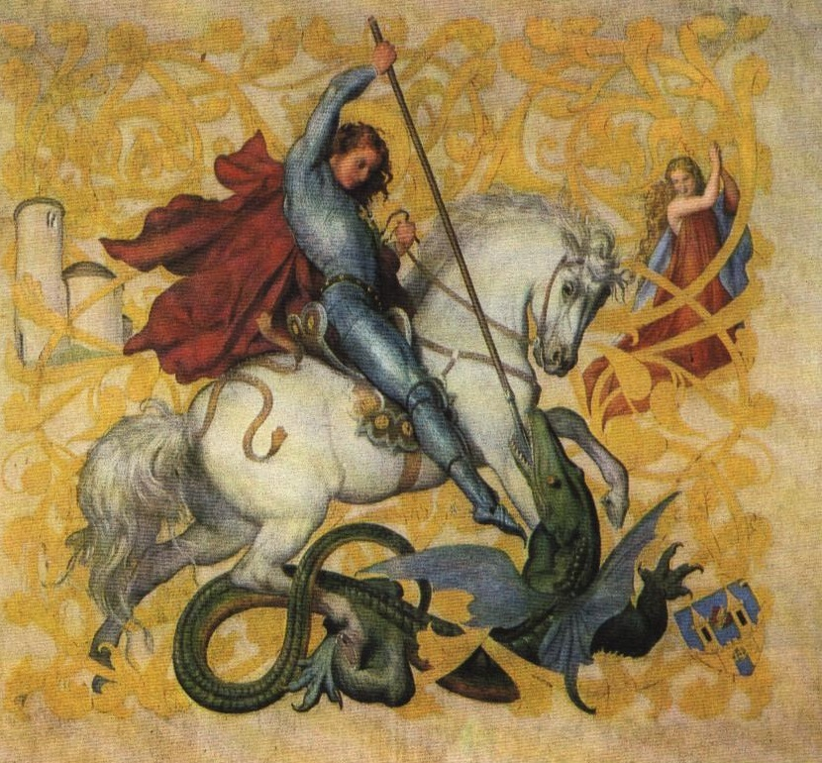
DUBEN

Leje, až přetékají hráze,
malíři ale na obraze
zlatý déšť zlatem malují
a draci lezou ze slují.
Už letí za královskou dcerou
a divže už ji nesežerou,
když černým lesem přicválá
na bílém koni Bajaja.
Ten kopím draky snadno zmůže Josef Mánes – Prapor jednoty Říp v Roudnici
a všude naráz kvetou růže.
Malíři zlatou barvičkou
malují zlaté sluníčko.
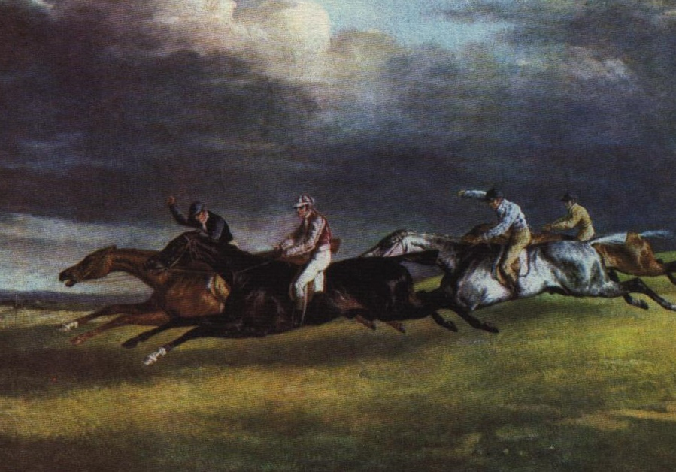
DOSTIHY

Pod černými mraky ozvalo se hřmění,
avšak ani bouřka ani déšť to není.
to jen čtyři koně spolu závodili
jako čtyři šípy vystřelené k cíli.
To jen měkkou srstí s oslnivým leskem
zdáli se být z mraků sjíždějícím bleskem. Théodore Géricault – Dostihy v Epsomu

Kdo z nich tenkrát vyhrál, na tom nezáleží,
dívejte se jenom, jak nádherně běží,
jak sem přicválali z široširých stepí,
jak i pod sedly jsou volní, velkolepí,
s jakou divokostí v nespoutaném letu
vtrhli malířovi tenkrát na paletu.
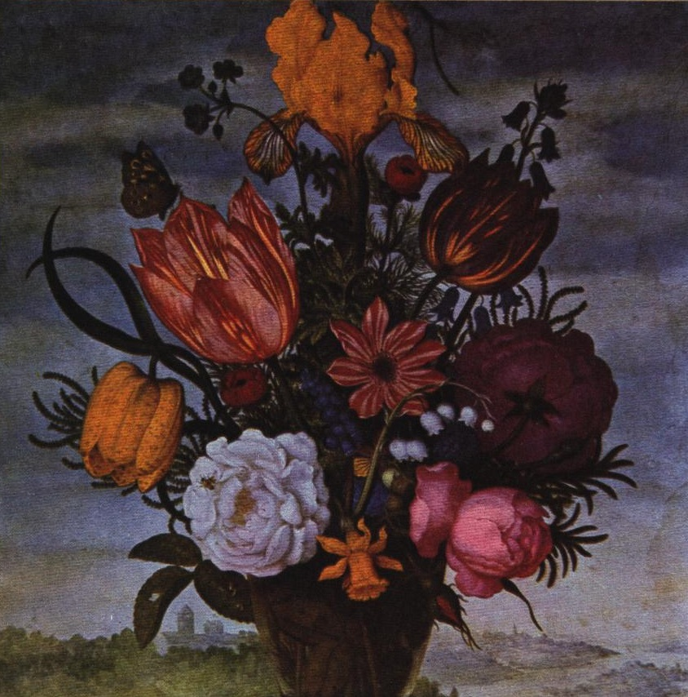
KVĚTOMLUVA

Jestli kytky slyšet chcete,
dobře oči otevřete,
kytky totiž mluví s námi
barvami a barvičkami.
A tak od bílého rána
jejich řeč je malovaná:
Modrou pomněnky nám poví,
jak je v nebi skřivánkovi,
červenou nám řekne mák, Ambrosius Bosschaert st. – Kytice v krajině
že i červánek je mrak,
kosatec zas břesknou žlutí,
jak stát vartu bez pohnutí,
kopretina žlutobílá,
jak se volá na motýla.
Inu takhle: – Motýlečku,
Proč máš na svých křídlech tečku?
- Moje tečka, drahá paní,
To je konec povídání.

BRUKNER, Josef. Obrazárna: všelijaké malování ke čtení a ke koukání. 1. vydání. Praha: Albatros, 1982. S. 19, 23, 27, 33, 35, 41, 48, 58, 70, 74.

SLOVNÍKOVÁ ČÁST

Lyrická poezie Obrazárny, nejvýraznější básnické sbírky spisovatele, scénáristy a překladatele Josefa Bruknera (*1932), propojuje svět trojího umění: slova, hudby a obrazu. Výrazně citově zabarvené básně se inspirují obsahem či atmosférou obrazů z dob pravěkých jeskynních maleb, starých mistrů i moderního umění zvukomalebnými verši, které mnohdy vyvolávají hudební prožitky. Vnímavý čtenář se může zaposlouchat do kohoutího kokrhání, zvonivých zvuků kovadliny, popěvků, pípání ptáčat i hry na piáno. Souznění maleb, hudby a slov je zřetelně patrné v užití protikladných motivů při konkrétním ztvárnění tematiky jednotlivých básní: napětí a nespoutanost vtělil básník do motivů koní (Malíř koní, Dostihy), pokoru a klid vnesl do vztahu k české krajině (Na Bílé, Jak se maluje domeček, Česká krajina). Místy se básně hlásí k ústní lidové slovesnosti – k pohádkám (princ Bajaja), říkadlům a jazykolamům (tři sta třicet stříbrných křepelek) i k motivům střídání ročních dob. Pestrost představ vycházející z obrazů nejrůznějších autorů a stylů Brukner umocňuje jazykovou hrou, například s tvary („Kdyby byl celý svět jenom ze čtverečků,/ nemohl bych napsat za svou větou. (tečku)/ Kdyby celý svět byl jenom z koleček, odkutálel by se každý domeček/ a lidi by se kouleli,/ až by je boule bolely…/“). Čtenáře rovněž zaujmou nápadité metafory („/sotva obraz domaluje, ještě ho něžně hřebelcuje a štětcům vyčesává z hřív černou noc, vítr, bílý sníh/“).
Propojení výtvarných děl a poezie prozrazuje básníkův blízký vztah k výtvarnému umění (je spoluautorem scénářů k animovaným filmům a večerníčkům, publikoval řadu výtvarných recenzí), který je patrný již v jeho počátečních sbírkách básní určených dětem. Jejich vznik podnítily obrázky Josefa Lady, Ondřeje Sekory, Adolfa Zábranského či Zdeňka Milera (Svět zvířat, 1960; Z Ladovy zahrádky, 1968; Ferda Mravenec, 1969; Veselý rok, 1971; Jak krtek cestoval, 1992 aj.). Vrcholy spojení slovesného a výtvarného umění nacházíme ve sbírkách poezie Obrazárna a Pojďte s námi za obrazy aneb malování zvířat (1995). Brukner se rovněž hlásí k poetice nonsensu, a to nejen vlastní tvorbou: společně s Pavlem Šrutem uspořádal 55 básní světových autorů do souboru poezie Ostrov, kde rostou housle (1987). K nejmenším a začínajícím čtenářům se spisovatel obrací výborem z evropských říkadel Klíč od království (1985), spoluautorstvím čítanek a slabikářů a nejnověji i umělecky hodnotným leporelem Samá voda (2007).

Literatura a prameny:

BrukneR, Josef. Obrazárna: všelijaké malování ke čtení a ke koukání. Praha: Albatros, 1982, s. 17, 19, 23, 27, 33, 35, 41, 45, 48, 58, 70, 74.
ŠUBRTOVÁ, Milena a kol. Slovník autorů literatury pro děti a mládež 2. Čeští spisovatelé. Praha: Libri, 2012, s. 75–76.
http://www.slovnikceskeliteratury.cz/showContent.jsp?docId=678
http://www.iliteratura.cz/Clanek/30141/soucasna-poezie-pro-deti-nova-zlata-era
Vařejková, Věra. Literárněvýchovná interpretace textů na prvním stupni základní školy. Brno: Masarykova univerzita, 1998, s. 34.

